**ОБОСНОВЫВАЮЩИЕ Материалы**

**К СХЕМЕ ТЕПЛОСНАБЖЕНИЯ**

**МУНИЦИПАЛЬНОГО ОБРАЗОВАНИЯ**

**«ФАЛИЛЕЕВСКОЕ СЕЛЬСКОЕ ПОСЕЛЕНИЕ»**

**ДО 2027 ГОДА**



|  |  |
| --- | --- |
|  | УТВЕРЖДЕНА постановлением главы администрации муниципального образования  «Фалилеевское сельское поселение»  от ______________ № _______ |

**ОБОСНОВЫВАЮЩИЕ Материалы**

**К СХЕМЕ ТЕПЛОСНАБЖЕНИЯ**

**МУНИЦИПАЛЬНОГО ОБРАЗОВАНИЯ**

**«ФАЛИЛЕЕВСКОЕ СЕЛЬСКОЕ ПОСЕЛЕНИЕ»**

**ДО 2027 ГОДА**



2012 г.

Реферат

Объектом исследования является система теплоснабжения централизованной зоны теплоснабжения МО «Фалилеевское сельское поселение».

Цель работы — разработка оптимальных вариантов развития системы теплоснабжения МО «Фалилеевское сельское поселение» по критериям: качества, надежности теплоснабжения и экономической эффективности. Разработанная программа мероприятий по результатам оптимизации режимов работы системы теплоснабжения должна стать базовым документом, определяющим стратегию и единую техническую политику перспективного развития системы теплоснабжения МО «Фалилеевское сельское поселение».

Согласно Постановлению Правительства РФ от 22.02.2012 № 154 «О требованиях к схемам теплоснабжения, порядку их разработки и утверждения» в рамках данного раздела рассмотрены основные вопросы:

* Показатели перспективного спроса на тепловую энергию (мощность) и теплоноситель в установленных границах территории поселения, городского округа;
* Перспективные балансы тепловой мощности источников тепловой энергии и тепловой нагрузки потребителей;
* Перспективные балансы теплоносителя;
* Предложения по строительству, реконструкции и техническому перевооружению источников тепловой энергии;
* Предложения по строительству и реконструкции тепловых сетей;
* Перспективные топливные балансы;
* Инвестиции в строительство, реконструкцию и техническое перевооружение;
* Решение об определении единой теплоснабжающей организации (организаций);
* Решения о распределении тепловой нагрузки между источниками тепловой энергии;
* Решения по бесхозяйным тепловым сетям.

СОДЕРЖАНИЕ

Реферат 3

Введение 7

Краткая характеристика МО «Фалилеевское сельское поселение» 9

1. Существующее положение в сфере производства, передачи и потребления тепловой энергии для целей теплоснабжения 17

1.1 Функциональная структура теплоснабжения 17

1.2 Источники тепловой энергии 19

1.3 Тепловые сети 23

1.4 Зоны действия источников тепловой энергии 27

1.5 Тепловые нагрузки потребителей тепловой энергии, групп потребителей тепловой энергии в зонах действия источников тепловой энергии 28

1.6 Надежность теплоснабжения 29

1.7 Технико-экономические показатели теплоснабжающих и теплосетевых организаций 30

1.8 Цены (тарифы) в сфере теплоснабжения 32

1.9 Описание существующих технических и технологических проблем в системах теплоснабжения поселения 33

1.10 Характеристика сжигаемого топлива 34

2. Перспективное потребление тепловой энергии на цели теплоснабжения 35

3. Перспективные балансы тепловой мощности источников тепловой энергии и тепловой нагрузки 36

4. Перспективные балансы производительности водоподготовительных установок 38

5. Предложения по строительству, реконструкции и техническому перевооружению источников тепловой энергии 39

6. Предложения по строительству и реконструкции тепловых сетей и сооружений на них 40

7. Перспективные топливные балансы 47

7.1 Перспективные выбросы загрязняющих веществ в атмосферу 49

8. Обоснование инвестиций в строительство, реконструкцию и техническое перевооружение 50

9. Оценка надежности теплоснабжения 54

10. Обоснование предложения по определению единой теплоснабжающей организации 56

Введение

Проектирование систем теплоснабжения городов и сельских поселений представляет собой комплексную проблему, от правильного решения которой во многом зависят масштабы необходимых капитальных вложений в эти системы. Прогноз спроса на тепловую энергию основан на прогнозировании развития города, в первую очередь его градостроительной деятельности, определённой генеральным планом на период до 2027 года.

Схемы разрабатываются на основе анализа фактических тепловых нагрузок потребителей с учётом перспективного развития на 15 лет, структуры топливного баланса региона, оценки состояния существующих источников тепла и тепловых сетей и возможности их дальнейшего использования, рассмотрения вопросов надёжности, экономичности.

Обоснование решений (рекомендаций) при разработке схемы теплоснабжения осуществляется на основе технико-экономического сопоставления вариантов развития системы теплоснабжения в целом и отдельных ее частей (локальных зон теплоснабжения) путем оценки их сравнительной эффективности по критерию минимума суммарных дисконтированных затрат.

Основой для разработки и реализации схемы теплоснабжения Фалилеевского сельского поселения до 2027 года является Федеральный закон от 27 июля 2010 г. № 190-ФЗ «О теплоснабжении» (Статья 23. Организация развития систем теплоснабжения поселений, городских округов), регулирующий всю систему взаимоотношений в теплоснабжении и направленный на обеспечение устойчивого и надёжного снабжения тепловой энергией потребителей, а также Постановление от 22 Февраля 2012 г. № 154 «О требованиях к схемам теплоснабжения, порядку их разработки и утверждения».

При проведении разработки использовались «Требования к схемам теплоснабжения» и «Требования к порядку разработки и утверждения схем теплоснабжения», предложенные к утверждению Правительству Российской Федерации в соответствии с частью 1 статьи 4 Федерального закона «О теплоснабжении», РД-10-ВЭП «Методические основы разработки схем теплоснабжения поселений и промышленных узлов РФ», введённый с 22.05.2006 года, а также результаты проведенных ранее энергетических обследований и разработки энергетических характеристик, данные отраслевой статистической отчётности.

В качестве исходной информации при выполнении работы использованы материалы, предоставленные организациями, участвующими в производстве и передачи тепловой энергии: администрацией МО «Фалилеевское сельское поселение» и ООО «Леноблтеплоснаб».

Краткая характеристика МО «Фалилеевское сельское поселение»

МО «Фалилеевское сельское поселение» располагается в восточной части муниципального образования «Кингисеппский муниципальный район» Ленинградской области.

В пределах поселения протекает одна из крупных рек района — Систа с притоком Сумой, которая впадает в Копорскую губу. На территории поселения леса смешанные, с преобладанием лиственных. Имеются залежи торфа.

Общая площадь МО «Фалилеевское сельское поселение» — 198 кв.км.

В ведении поселения — 571,32 га, в т.ч. земли

населенных пунктов — 411,40 га;

сельскохозяйственных угодий — 226,95 га.

Административный центр поселения — деревня Фалилеево, расстояние до районного центра — города Кингисеппа — 35 км. В состав поселения входят населенные пункты:

|  |  |  |
| --- | --- | --- |
| № п/п | Населенные пункты | Расстояние до центра, км |
| 1 | дер.Горка | 4 |
| 2 | дер.Домашово | 1,2 |
| 3 | дер.Кайболово | 5 |
| 4 | дер.Лоузно | 7 |
| 5 | дер.Ратчино | 5 |
| 6 | дер.Систа | 15 |
| 7 | дер.Утешение | 4 |
| 8 | дер.Унатицы | 12 |
| 9 | дер.Фалилеево | Административный центр |
|  |  |  |

Численность населения МО «Фалилеевское сельское поселение» 1050 человек согласно переписи населения 2010 г.

В поселении работают средняя школа, Дом культуры, библиотека, детский сад.

Основным источником дохода для поселения является сельское хозяйство. Сельхозпредприятие «Домашово» занимается молочным животноводством. Помимо этого, в поселении работают 28 частных ферм.

История сельского поселения

Издавна земли принадлежали Великому Новгороду, а северо-запад области назывался Вотской пятиной. Древними населениями этого края были финно-угорские народы: водь и ижора. По языку и внешности они близки с вежами и финнами. Историю поселения надо начать с исторического памятника «Кайболовское городище». Это древнее поселение в 2 км северо-западнее деревни Кайболово на правом берегу реки Сумы. Со стороны поля оно было защищено валом высотой 2,5-3 метра и шириной 6-9 метров и рвом. Вал покрыт по поверхности сплошным каменным панцирем из плитняка. Раскопки проводились в 1956 году и в 1984 году Ленинградским отделением археологии СССР. Городище служило не только для оборонительных целей. Здесь жили люди, разводили скот, занимались выплавкой железа из болотных руд, изготовляли железные изделия. В раскопках были найдены остатки древне-русской гончарной посуды, орудия труда и оружие, изготовленные из железа, украшения из серебра, бронзы; цепочки, браслеты, перстни. По находкам определили время существования городища: оно возникло во второй половине ХII века и предназначалось для обороны северных рубежей от набегов финского племени Емь. В течение столетия эта земляная крепость играла роль защитника на южном побережье Финского залива.

В средине ХIII века городище погибло. Это связано с вторжением крестоносцев, которых изгнал с русских земель князь Александр Невский, но именно эта небольшая деревоземляная крепость на реке Суме приняла на себя первые удары крестоносцев, задержав их нашествие на русские земли. Деревни Ратчино и Кайболово связаны историей с именем А.С. Пушкина. Ратчино — название произошло от имени владельца этих земель — воеводы Радши, которому их за боевые заслуги ему даровал князь Александр Невский. Это далекий предок А.С. Пушкина по отцовской линии. Родственник Радши Григорий Александрович имел прозвище Пушка и от него пошли Пушкины.

Ратчино было центром Радшинского погоста Копорского уезда. В нем числилось 18 сел, 189 дворов. По данным Санкт-Петербургской епархии Ратчинская Егорьевская церковь Святого великомученика Георгия Победоносца существовала еще до 1500 года. В 1759 году владельцем села Ратчино графом Кириллом Григорьевичем Разумовским была перестроена. Сгорела в 1854 году. В 1855-58 годах восстановлена по проекту военного архитектора Егорова. В 1905-1906 гг. вместо деревянной церкви была построена каменная по проекту художника-архитектора Орехова А. в модном тогда «неорусском стиле». В архиве сохранились чертежи храма, которые можно было бы использовать для его восстановления. Храм был закрыт в 1936 году. В 1942 году храм открыли, и работал он до 1962 года.

С именем А.С. Пушкина связана история д. Кайболово. В 1794 году в составе других земель императором Павлом I деревня была пожалована гатчинскому сановнику Адаму Карловичу Роткирху. В 1978 году после его смерти ее унаследовала его жена, Софья Абрамовна, дочь прадеда А.С. Пушкина, Абрама Петровича Ганнибала. Она отдала имение в приданое дочери Надежде Адамовне по мужу Шемиот. В имении сохранились парковая зона и часть построек.

Усадьбу Утешение создали около 1837 года Иван Львович и Эрмина Карловна Альбрехты на земле села Ратчино, купленной ими в 1805 году у графа К.Г. Разумовского. Для своей усадьбы они выбрали долину реки Сумы и прорубили прямую просеку к ней от Ратчино, чтобы была видна церковь. С помощью плотины на реке Суме удалось создать большое озеро, вытянутое с запада на восток, с двумя островками и полуостровом. Тихое, спокойное уединение усадьбы соответствовало его названию. Жена Карла Ивановича Альбрехта, Екатерина Григорьевна, в девичестве Башота, была Кишиневской знакомой А.С. Пушкина, великий поэт был увлечен этой женщиной. Местные предания говорят, что Александр Сергеевич навещал хозяев Утешения. В настоящее время замок взят в аренду и находится в стадии восстановления.

История д. Фалилеево неразрывно связана с историей д. Домашово. По архивным данным в 1736 году императрица Анна Иоанновна пожаловала генерал-аншефу Василию Федоровичу Салтыкову мызу Домашово с деревнями Фалеева, мельницу, Корчаны, Пружицы и Озертицы. От него имение унаследовал его сын, Сергей Васильевич Салтыков, фаворит Екатерины II. Он достиг больших чинов, стал действительным камергером, генерал-поручиком, был послом в Гамбурге, Париже, Дрездене. Жил подолгу за границей, в поместье не нуждался и в 1771 году продал все деревни Ивану Юрьевичу Фредериксу, богатому архангельскому купцу, который за верную службу при дворе получил звание придворного банкира и баронский титул. С 1883 года имением с деревнями Домашово, Фалеева владел внук барона Фредерикса И.Ю. барон Павел Иванович — гвардии поручик. Он вышел в отставку, стал жить и благоустраивать усадьбу. В статистической описи 1850 годов в деревне числилось мужчин 171 чел, женщин 210. В 1826 году он обвенчался в Георгиевской церкви д. Ратчино с двоюродной сестрой Прасковьей Петровной Фредерикс.

Дворяне Ямбургского уезда избирали его своим предводителем с 1836 года по 1855 год. После его смерти усадьба стала приходить в упадок. В 1858 году он была продана со всеми строениями, мукомольной мельницей в Фалееве, 1680 десятинами земли, за 68000 рублей. Приобрел ее отставной генерал-майор Федор (Фридрих) Карлович Бальц. Его семья удерживала усадьбу до 1917 года.

Родом из деревни Фалилеево была мать писателя Федора Сологуба, который бывал в Ямбургском уезде.

В 1930 году в Фалилеево был организован колхоз «Трудовик». Первым председателем был избран Николаев Михаил Сергеевич. В 1944 году колхоз объединился с совхозом «Борец».

«В 1960 году при разработке торфяного карьера за деревней Фалилеево рабочий совхоза «Борец», Петров Иван Васильевич, житель нашей деревни на глубине около 1,5м нашел каменный топорик, без отверстия, похожий на тупое зубило». По заключению видного Ленинградского археолога Гуриной Н.Н. топорик может быть отнесен к 3-ему тысячелетию до нашей эры. Подобных топоров в Ленинградской области не встречалось. Хранится он в Кингисеппском музее.

**Территория поселения и ее состав**

В состав территории сельского поселения входят земли независимо от форм собственности и их целевого назначения.

МО «Фалилеевское сельское поселение» граничит: на севере с Ломоносовским районом, на востоке и юго-востоке **—** с Волосовским муниципальным районом, на юге **—** с МО «Опольевское сельское поселение», на западе и юго-западе **—** с МО «Котельское сельское поселение».

Климат

МО «Фалилеевское сельское поселение» имеет равнинный рельеф, абсолютные высоты 0-150 метров над уровнем моря. К востоку от Лужской губы расположена Сойкинская возвышенность, а в долинах крупных рек — низменности (Лужская и Плюсская). Через территорию поселения проходит Балтийско-Ладожский уступ (глинт). На территории поселения имеются залежи фосфоритов, строительного песка, стекольного песка, диатомита (абразива).

Климат на территории поселения умеренно-континентальный. Средняя температура июня 17 ºC, января — −8 ºC. Годовое количество осадков — 550-700 мм. Абсолютный минимум температур — 43 ºC, максимум — 32 ºC.

Почвы в восточной части района в основном дерново-карбонатные. Основными почвообразующими породами являются пески и супеси, торф, глины и суглинки.

Преобладают вторичные осиново-берёзовые леса. Первичные еловые и сосновые леса покрывают относительно небольшую площадь. Уровень лесистости в южной части района высокий, в северной — средний. Значительные территории занимают сельхозугодия.

Из млекопитающих в районе обитают лось, кабан, заяц-русак, ондатра, волк. Из птиц — глухарь и серая куропатка. Фауну Финского залива представляют утка местная, утка пролётная, нерпа, тюлень.

На территории поселения расположены следующие особо охраняемые природные территории:

Ингерманландский государственный природный заповедник;

Дубравы у деревни Велькота — региональный комплексный заказник;

Котельский региональный комплексный заказник.

На территории МО «Фалилеевское сельское поселение» дер. Домашего, дер. Кайболово, дер. Ратчино относятся к зараженным в результате аварии на Чернобыльской АЭС.

На Рисунке 1 отображена деревня Фалилеево, на территории которой осуществляется централизованное теплоснабжение.

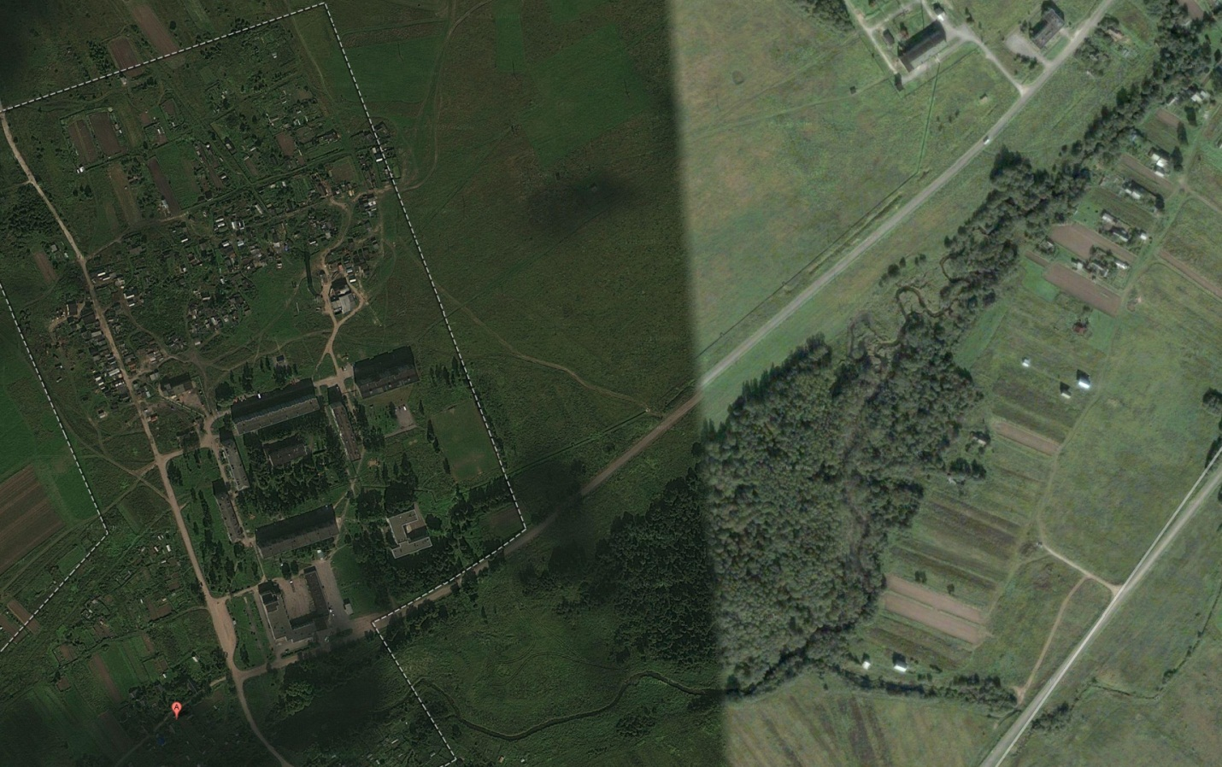

**Рисунок 1. Деревня Фалилеево**

# Существующее положение в сфере производства, передачи и потребления тепловой энергии для целей теплоснабжения

## Функциональная структура теплоснабжения

В 2012 году ООО «Леноблтеплоснаб» сменило теплоснабжающую компанию ООО «Энергобаланс» по производству и передаче тепловой энергии для теплоснабжения жилых и административных зданий МО «Фалилеевское сельское поселение».

Принципиальная схема организации теплоснабжения представлена на Рисунке 1.1.1.

ООО «Леноблтеплоснаб»

Конечный потребитель

Рисунок 1.1.1 Принципиальная схема организации теплоснабжения

Схема централизованного теплоснабжения в д. Фалилеево представлена на Рисунке 1.1.2.

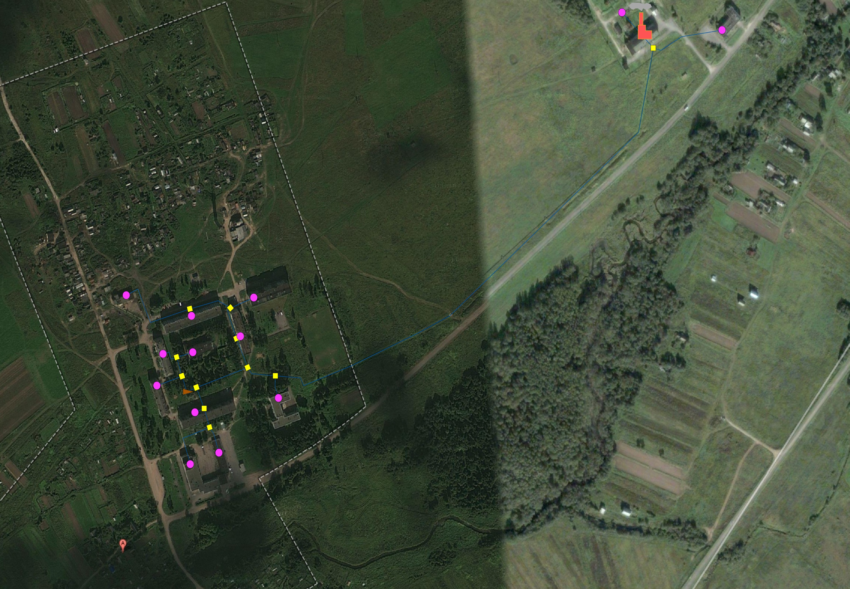**Рисунок 1.1.2 Схема централизованного теплоснабжения д. Фалилеево**

## Источники тепловой энергии

Единственным источником централизованного теплоснабжения МО «Фалилеевское сельское поселение» является одна газовая котельная, установленная в д. Домашово.

Установленная мощность муниципальной котельной 16,40 Гкал/ч.

Основным оборудованием котельной являются три котла марки ДЕ10-14 ГМ.

Характеристики котлов представлены в Таблице 1.2.1:

**Таблица 1.2.1 Характеристики котлов**

|  |  |  |  |  |  |  |  |  |  |  |
| --- | --- | --- | --- | --- | --- | --- | --- | --- | --- | --- |
| **Заводское обозначение котла** | **Год ввода в эксплуатацию** | **Вид топлива** | **Паро**  **производительность, т/ч** | **Давление пара Мпа (кгс/см2)** | **Температура пара**  º**С** | **Расчетный КПД, %, на газе/мазуте** | **Габаритные размеры собственно котла, мм** | | | **Масса котла в объеме заводской поставки, кг** |
| **длина** | **ширина** | **высота** |  |
| ДЕ-10-14ГМ-О | 1985 | Газ | 10 | 1,4(14) | 194 | 93,0/90,0 | 6530 | 3980 | 5050 | 17681 |

Газомазутные вертикально-водотрубные паровые котлы с естественной циркуляцией типа (ДЕ) производительностью 10 т/ч.

Топочная камера котлов размещается сбоку от конвективного пучка, оборудованного вертикальными трубами, развальцованными в верхнем и нижнем барабанах. Основными составными частями котловявляются верхний и нижний барабаны, конвективный пучок, фронтовой и боковой экраны, образующие топочную камеру.

Котлы  выполнены с одноступенчатой схемой испарения.

Пароперегреватель котлов производительностью 10 т/ч выполнен змеевиковым из труб.

В качестве хвостовых поверхностей нагрева котлов применяются стальные или чугунные экономайзеры.

Котлы оборудованы системами очистки поверхностей нагрева.

Неподвижными опорами котлов являются передние опоры нижнего барабана. Средняя и задняя опоры нижнего барабана подвижные и имеют овальные отверстия для болтов, которыми крепятся к опорной раме на период транспортировки.

Все снабжены двумя пружинными предохранительными клапанами, один из которых является контрольным.

Номинальная паропроизводительность и параметры пара, соответствующие ГОСТ 3619-82, обеспечиваются при температуре питательной воды 100ºС при сжигании топлив: природного газа с удельной теплотой сгорания 29300-36000 кДж/кг (7000-8600 ккал/м3) и мазута марок М40 и М100 по ГОСТ 10588-75.

Диапазон регулирования 20-100% от номинальной паропроизводительности. Допускается кратковременная работа с нагрузкой 110%. Поддержание температуры перегрева у котлов с пароперегревателями обеспечивается в диапазоне нагрузок 70-100%.

Котлы ДЕ-10-14ГМ могут работать в диапазоне давлений 0,7-1,4 МПа.

В котельных, предназначенных для производства насыщенного пара без предъявления жестких требований к его качеству, паропроизводительность котлов типа ДЕ при пониженном до 0,7 МПа давлении может быть принята такой же, как и при давлении 1,4 МПа.

Для котлов типа ДЕ пропускная способность предохранительных клапанов соответствует номинальной производительности котла при давлении не ниже 0,8 МПа абс.

Нормы качества питательной воды и пара должны соответствовать требованиям регламентируемым Правилами Госгортехнадзора России.

Солесодержание котловой воды в первой ступени испарения котлов без пароперегревателя должно быть не более 3000 мг/кг, для котлов с пароперегревателем — не более 2000 мг/кг.

Средний срок службы котлов между капитальными ремонтами при числе часов использования установленной мощности 2500 ч/г — 3 года, средний срок службы до списания — 20 лет.

Все котлы типа ДЕ могут использоваться в качестве водогрейных (по технической документации завода).

На котельной установлено четыре бойлера сетевой воды.

Характеристики бойлеров представлены в Таблице 1.2.2.

**Таблица 1.2.2 Характеристики бойлеров**

|  |  |  |
| --- | --- | --- |
| Марка бойлера | Тип бойлера | Технические характеристики |
| Подогреватель ОСТ 108.271.105-76, №1 | Тип 2-17-7-4 | F=17.2 м2  Р = 16,0 кгс/см2  Р = 10,0 кгс/см2  t = 180 ºC  t = 200 ºC |
| Подогреватель ОСТ 108.271.105-76, №4 | Тип 2-17-7-4 |

Котельная оснащена тремя сетевыми насосами — 1 рабочий, 2 резервных.

Характеристики сетевых насосов отражены в Таблице 1.2.3.

**Таблица 1.2.3 Характеристики сетевых насосов**

|  |  |  |  |  |
| --- | --- | --- | --- | --- |
| Марка сетевого насоса | Состояние | Производительность,  м3/час | Напор, м | Мощность, квт |
| Насос К 100-65-200, №1 | рабочий | 100,0 | 50 | 30 |
| Насос К 100-65-200, №2 | резервный | 100,0 | 50 | 30 |
| Насос ЦНС-60-132, № 3 | резервный | 60,0 | 132 | 90 |

На котельной имеются подпиточные насосы в количестве 3 штук — 1 рабочий, 1 резервный, 1 летний.

Характеристики подпиточных насосов отражены в Таблице 1.2.4.

**Таблица 1.2.4 Характеристики подпиточных насосов**

|  |  |  |  |  |
| --- | --- | --- | --- | --- |
| Марка подпиточного насоса | Состояние | Производительность,  м3/час | Напор, м | Мощность, квт |
| Насос К65-50-160, №1 | рабочий | 25,0 | 32 | 5,5 |
| Насос К65-50-160, №2 | резервный | 25,0 | 32 | 5,5 |
| Насос № 3 | летний | 50,0 | 50 | 15 |

Аккумуляторные баки — 2 шт., объем одного бака V = 100м3.

Основное топливо — газ.

Действительный температурный график 95/70 ºС (отопление).

Расчетная температура ГВС: tгвс=65ºС.

Температура воды во внутренних системах ГВС не ниже: tгвс=50ºC.

На линии подпитки имеется регулятор давления.

Подпитка отопительного контура осуществляется из Аккумуляторных баков.

Перемычки в обвод котлов нет.

Тепловая энергия подается на нужды отопления и ГВС.

В системе теплоснабжения (линии отопления) предусмотрено качественное регулирование отпуска тепловой энергии.

Учет тепловой энергии на котельной не организован — расходомеры не установлены.

Существующая схема централизованного теплоснабжения д. Фалилеево представлена на Рисунке 1.1.2.

## Тепловые сети

В д. Фалилеево и д. Домашово система теплоснабжения двухтрубная открытая. Характеристика тепловой сети д. Домашово представлена в Таблице 1.3.1. Соотношение длины участков тепловой сети в зависимости от диаметра отображены на Рисунке 1.3.1.

Потребителями тепла являются жилые дома, детские и лечебные учреждения, административные здания.

Общая протяженность тепловых сетей на 2012 год в двухтрубном исполнении составляет 1926,5 м.

Котельная имеет один вывод: линия Ду 200 мм.

Прокладка трубопроводов воздушная и по подвалам зданий.

Изоляция — минеральная вата.

Внутренние системы теплопотребления (Линии отопления) рассчитаны на температурный график 95/70ºС.

Разводка в жилых домах как нижняя, так и верхняя. В Доме №9 (4ст. Ду 20м) и Доме №12 (3ст. Ду 20м) во внутренней системе отопления есть стояки на отопление подъездов только на первый этаж. Схемы внутренних систем теплопотребления ГВС зданий трех типов: тупиковая, тупиковая с циркуляционным кольцом по подвалу и циркуляционное кольцо через полотенцесушители.

Схемы внутренних систем теплопотребления зданий по линии отопления подсоединены к наружным тепловым сетям по безэлеваторной схеме.

Тупиковая схема: Дом №4, Дом №5, Школа, Детский сад, Дом Культуры, ЗАО «Домашово», Райпо, Мастерские. Тупиковая схема с циркуляционным кольцом по подвалу: Дом №3. Схема с циркуляционным кольцом через полотенцесушители: Дом №6, Дом №9, Дом №12.

Циркуляционные линии на т/вводах в Доме №6, Доме №9, Доме №12, Доме №3 не оборудованы фланцевой запорной арматурой.

Т/вводы и т/сети не оборудованы приборами КИП. Тепловые сети, на отводах к потребителям и на магистрали, оборудованы фланцевой запорной арматурой. Этажность зданий: 1-5 этажа.

**Таблица 1.3.1 Характеристики тепловых сетей д. Домашово**

|  |  |  |  |  |  |
| --- | --- | --- | --- | --- | --- |
| № п/п | Наименование и характеристика объекта (трасса, опора, эстакада и т.д.) | Материал труб, эстакад, опор и т.д. | Материал изоляции трубопроводов | Диаметр труб, мм, | Протяженность трассы, м |
| 1 | 2 | 5 | 6 | 7 | 8 |
| 1 | котельная - т.3 | сталь | подвесная  тепловая | 219,0 | 143,5 |
| 2 | гаражи - т.2 | сталь | подвесная  тепловая | 57,0 | 33,0 |
| 3 | т.1 - т.2 | сталь | подвесная  тепловая | 57,0 | 128,0 |
| 4 | т.3 - т.4 | сталь | подвесная  тепловая | 159,0 | 820,0 |
| 5 | школа - т.4 | сталь | подвесная  тепловая | 76,0 | 39,0 |
| 6 | т.5 - т.4 | сталь | подвесная  тепловая | 159,0 | 46,0 |
| 7 | т.5 - т.6 | сталь | подвесная  тепловая | 159,0 | 99,0 |
| 8 | 5КЖ - т.6 | сталь | подвесная  тепловая | 108,0 | 39,0 |
| 9 | 4КЖ - т.7 | сталь | подвесная  тепловая | 108,0 | 44,5 |
| 10 | т.6 - уг.9 | сталь | подвесная  тепловая | 159,0 | 30,0 |
| 11 | т.7 - уг.9 | сталь | подвесная  тепловая | 108,0 | 20,0 |
| 12 | т.7 - т.8 | сталь | подвесная  тепловая | 108,0 | 34,5 |
| 13 | 4КЖ - т.8 | сталь | подвесная  тепловая | 108,0 | 21,0 |
| 14 | Детсад - т.8 | сталь | подвесная  тепловая | 76,0 | 52,0 |
| 15 | т.5 - т.9 | сталь | подвесная  тепловая | 159,0 | 114,0 |
| 16 | 5КЖ - т.9 | сталь | подвесная  тепловая | 108,0 | 49,0 |
| 17 | т.10 - т.9 | сталь | подвесная  тепловая | 108,0 | 41,0 |
| 18 | т.10 - КН | сталь | подвесная  тепловая | 57,0 | 173,0 |

Рисунок 1.3.1 Соотношение длины участков тепловой сети в зависимости от диаметра

Гидравлические расчеты системы теплоснабжения д. Домашово выполнены по следующим исходным данным:

|  |  |
| --- | --- |
| Давление водопровода | Р = 3,0 кгс/см2 |
| Максимально допустимое давление в подающем трубопроводе | Р = 6,0 кгс/см2 |

Пьезометр системы теплоснабжения от котельной д. Домашово до наиболее удаленного потребителя Дом №4 представлен на Рисунке 1.3.2.

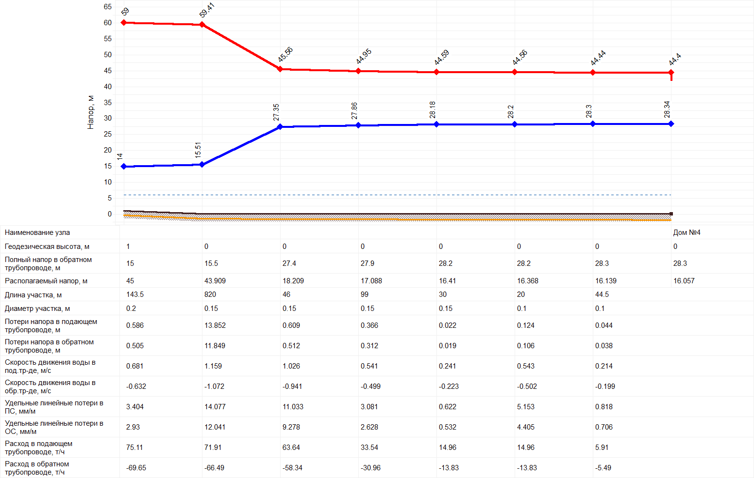

**Рисунок 1.3.2 Пьезометр от теплового источника до Дома №4**

## Зоны действия источников тепловой энергии

На территории д. Домашово действует котельная, которая является источником теплоснабжения теплосети д. Фалилеево. Остальные потребители на территории МО «Фалилеевское сельское поселение» оснащены индивидуальными источниками отопления (печного отопления), централизованное отопление отсутствует.

## Тепловые нагрузки потребителей тепловой энергии, групп потребителей тепловой энергии в зонах действия источников тепловой энергии

Расчетная тепловая нагрузка потребителей централизованного теплоснабжения от котельной д. Домашово 2,8 Гкал/ч и за последние годы практически не изменяется.

Суммарный отпуск тепловой энергии по группам потребителей в абсолютном и относительном выражении для котельной д. Домашово представлен в Таблице 1.5.1 согласно предоставленным данным за 2011 г.

Таблица 1.5.1 Отпуск тепловой энергии от котельной д. Домашово

|  |  |  |
| --- | --- | --- |
| Наименование потребителя | Отпущено тепловой энергии (тыс. Гкал) | Отпущено тепловой энергии (тыс. руб.) |
|
| Отпуск муниципальному жилому фонду | 4,21 | 16863,3 |
| Отпуск бюджетным организациям | 0,851 | 14420,23 |
| Всего отпущено | 5,117 | 2443,03 |

Графическое соотношение количества отпускаемой тепловой энергии от котельной д. Домашово по группам потребителей отображено на Рисунке 1.5.1.

**Рисунок 1.5.1 Соотношение количества отпускаемой тепловой энергии от котельной д. Домашово по группам потребителей**

Балансы тепловой энергии, отпускаемой ООО «Леноблтеплоснаб» потребителям МО «Фалилеевское сельское поселение» на 2013 г. (план), представлены в Таблице 1.5.2.

**Таблица 1.5.2 Балансы тепловой энергии на 2013 г. (план)**

|  |  |  |  |  |  |  |  |
| --- | --- | --- | --- | --- | --- | --- | --- |
| Выработка т/э, (тыс. Гкал) | Собственные нужды тепло- источника, (тыс. Гкал) | Отпуск т/э в сеть, (тыс. Гкал) | Потери т/э в сети, (тыс. Гкал) | Полезный отпуск т/э из сети, (тыс. Гкал) | в т.ч. по группам потребителей: | | |
| бюджетным потребителям, (тыс. Гкал) | населению, (тыс. Гкал) | прочим потребителям, (тыс. Гкал) |
| 6,43 | 0,16 | 6,27 | 1,15 | 5,12 | 0,85 | 4,22 | 0,05 |

Расчетные тепловые нагрузки централизованного теплоснабжения в д. Фалилеево отображены в Таблице 1.5.3.

**Таблица 1.5.3 Расчетные тепловые нагрузки централизованного теплоснабжения**

|  |  |  |  |  |
| --- | --- | --- | --- | --- |
| Наименование потребителя | Подключенная нагрузка, Гкал/ч | | Установленная мощность котельной, Гкал/ч | Резерв/ дефицит тепловой мощности, Гкал/ч |
| д. Фалилеево | 2,8 | | 16,40 | 13,6 |
| отопление | ГВС |
| 2,02 | 0,77 |

Исходя из данных таблицы 1.5.3 можно сделать вывод, что среднегодовая нагрузка котельной д. Домашово составляет 19% от располагаемой мощности котельной, резерв тепловой мощности составляет 81% от располагаемой мощности.

## Надежность теплоснабжения

Теплоснабжение потребителей тепловой энергии осуществляется от единственного источника, схема тепловых сетей радильно-тупиковая, резервирование, а также кольцевание сетей полностью отсутствует. Автономные источники теплоснабжения потребителей 1 категории надежности не предусмотрены.

## Технико-экономические показатели теплоснабжающих и теплосетевых организаций

Калькуляция среднегодовой себестоимости полезно отпущенной тепловой энергии и передачи тепловой энергии по предприятию ООО «Энергобаланс» по Кингисеппскому району Ленинградской области на нужды потребителей МО «Фалилеевское сельское поселение», МО «Вистинское сельское поселение» и МО «Котельское сельское поселение» (Узел теплоснабжения №2) за 2012 представлена в Таблице 1.7.1:

Таблица 1.7.1 Среднегодовая себестоимость отпущенной тепловой энергии в 2012 г.

| **№ п.п.** | **Показатели** | **Ед. изм.** | **Узел т/снабжения 2** |
| --- | --- | --- | --- |
| **1** | **Расходы на производство тепловой энергии:** |  |  |
|  | Материалы | тыс.руб. | 24,3 |
|  | Топливо, в т.ч.: | тыс.руб. | 19 830,5 |
|  | природный газ | тыс.руб. | 10 385,2 |
|  | мазут | тыс.руб. | 3 782,8 |
|  | уголь | тыс.руб. | 4 976,6 |
|  | щепа | тыс.руб. | 685,8 |
|  | Электроэнергия | тыс.руб. | 4 251,2 |
|  | Вода | тыс.руб. | 2 053,4 |
|  | Амортизация оборудования | тыс.руб. | 0,0 |
|  | Аренда оборудования | тыс.руб. | 1 608,0 |
|  | Зарплата производственных рабочих | тыс.руб. | 11 172,0 |
|  | Страховые взносы (ЕСН) | тыс.руб. | 3 820,8 |
|  | Прочие прямые расходы | тыс.руб. | 6 183,9 |
|  | Ремонтные работы | тыс.руб. | 3 752,5 |
|  | Цеховые расходы | тыс.руб. | 3 207,5 |
|  | Общехозяйственные расходы | тыс.руб. | 6 160,2 |
|  | **ИТОГО** | **тыс.руб.** | **62 064,2** |
|  | *Удельная себестоимость теплоэнергии* | *руб./Гкал* | *2 373,48* |
| **2** | **Расходы на передачу тепловой энергии:** |  |  |
|  | Материалы | тыс.руб. | 0,0 |
|  | Топливо | тыс.руб. |  |
|  | Электроэнергия | тыс.руб. | 0,0 |
|  | Вода | тыс.руб. | 0,0 |
|  | Амортизация оборудования | тыс.руб. |  |
|  | Аренда оборудования | тыс.руб. |  |
|  | Зарплата производственных рабочих | тыс.руб. | 463,6 |
|  | Страховые взносы | тыс.руб. | 158,6 |
|  | Прочие прямые расходы | тыс.руб. | 713,4 |
|  | Ремонтные работы | тыс.руб. | 785,0 |
|  | Цеховые расходы | тыс.руб. | 218,6 |
|  | Общехозяйственные расходы | тыс.руб. | 85,0 |
|  | **ИТОГО** | **тыс.руб.** | **2 424,2** |
|  | *Удельная себестоимость теплоэнергии* | *руб./Гкал* | *92,71* |
| **3** | **Расходы на производство и передачу тепловой энергии:** |  |  |
|  | Материалы | тыс.руб. | 24,3 |
|  | Топливо | тыс.руб. | 19 830,5 |
|  | Электроэнергия | тыс.руб. | 4 251,2 |
|  | Вода | тыс.руб. | 2 053,4 |
|  | Амортизация оборудования | тыс.руб. | 0,0 |
|  | Аренда оборудования | тыс.руб. | 1 608,0 |
|  | Зарплата производственных рабочих | тыс.руб. | 11 635,6 |
|  | Страховые взносы | тыс.руб. | 3 979,4 |
|  | Прочие прямые расходы | тыс.руб. | 6 897,3 |
|  | Ремонтные работы | тыс.руб. | 4 537,5 |
|  | Цеховые расходы | тыс.руб. | 3 426,2 |
|  | Общехозяйственные расходы | тыс.руб. | 6 245,2 |
|  | **ИТОГО** | **тыс.руб.** | **64 488,5** |
|  | *Удельная себестоимость теплоэнергии* | *руб./Гкал* | *2 466,19* |
| **4** | **Тариф** | **руб./Гкал** | **2 515,24** |
| 5 | Всего доходов | тыс.руб. | 65 770,9 |
| 6 | Производственная прибыль | тыс.руб. | 1 282,5 |
| 7 | Средняя рентабельность | % | 2,0% |
| 8 | Цена единицы натурального топлива |  |  |
|  | природный газ | руб./тыс.м3 | 3 641,8 |
|  | мазут | руб/т | 9 549,4 |
|  | уголь | руб/т | 2 775,5 |
|  | щепа | руб/пл.м3 | 354,1 |
| 9 | Стоимость электроэнергии | руб./кВт.ч. | 2,58 |
| 10 | Стоимость воды | руб/м3 | 24,35 |

## Цены (тарифы) в сфере теплоснабжения

На 2012 год приказом ЛенРТК от 11.11.11 г. № 137-п утверждены следующие одноставочные тарифы на тепловую энергию, отпускаемую ООО «Энергобаланс»:

Узел теплоснабжения 2: на нужды потребителей МО «Фалилеевское сельское поселение», МО «Вистинское сельское поселение» и МО «Котельское сельское поселение» Кингисеппского района Ленинградской области в рамках среднегодового тарифа в размере 2 515,24 руб./Гкал тарифы по периодам, без НДС:

- с 01.01.2012 г. – 2 431,24 руб./Гкал,

- с 01.07.2012 г. – 2 557,12 руб./Гкал,

- с 01.09.2012 г. – 2 648,86 руб./Гкал.

При плановых объемах тепловой энергии по периодам средневзвешенные тарифы для организации в целом составляют:

- среднегодовой тариф – 2 350,09 руб./Гкал, в т.ч. по периодам, без НДС:

- с 01.01.2012 г. – 2 273,22 руб./Гкал,

- с 01.07.2012 г. – 2 132,79 руб./Гкал,

- с 01.09.2012 г. – 2 517,17 руб./Гкал.

## Описание существующих технических и технологических проблем в системах теплоснабжения поселения

В системе теплоснабжения МО «Фалилеевское сельское поселение» выявлены следующие недостатки, препятствующие надежному и экономичному функционированию системы:

* Источник теплоснабжения находится в 850 метрах от потребителей, что ведет к значительным тепловым потерям при транспортировке тепла (0,15 Гкал/ч только на участке от котельной до школы), а также затраты электроэнергии на транспортировку теплоносителя на преодоление гидравлических потерь;
* Относительно большие собственные нужды (около 6%) и низкий КПД (85-87%) по сравнению с современными котлами (92-94%);
* Малая тепловая средне-отопительная нагрузка (19% относительно установленной мощности котла) на источнике теплоснабжения еще больше снижает эффективность производства тепловой энергии;
* Теплоснабжение поселка осуществляется по двухтрубной системе, отсутствует закольцованность системы, что приводит к отключению группы потребителей в летний и зимний период для ремонта или замены участков тепловой сети. Домовые сети изношены и забиты окислами железа, что приводит к недотопу зданий, гидравлически разрегулированности системы и засорению обратного водопровода после прохождения домовых сетей.

## Характеристика сжигаемого топлива

Основным топливом котельной является природный газ. Снабжение топливом производится от поселкового газопровода через ГРП котельной, откуда газ низкого давления поступает к котлам.

Фактический объем потребления газа на 2011 год составил 2201,44.

Средний расход природного газа по месяцам на котельной д. Домашово представлен на Рисунке 1.10.1.

Рисунок 1.10.1 Расход топлива котельной д. Домашово

# Перспективное потребление тепловой энергии на цели теплоснабжения

По данным плана генерального развития деревни на ближайшую перспективу (до 2027 года) подключение новых потребителей не планируется.

Следовательно, объём отпущенной тепловой энергии останется на прежнем уровне.

Существующие тепловые нагрузки представлены в Таблице 2.1.

**Таблица 2.1 Существующие тепловые нагрузки**

|  |  |  |  |
| --- | --- | --- | --- |
| Потребители | Нагрузки | | |
| СО | ГВС ср | ГВС max |
| Гкал/час | | |
| Дом № 5 | 0,161 | 0,037 | 0,08 |
| Детсад | 0,073 | 0,006 | 0,01 |
| Дом № 4 | 0,155 | 0,025 | 0,06 |
| Дом № 3 | 0,306 | 0,085 | 0,2 |
| Райпо «Фаворит» | 0,057 | 0,0006 | 0,001 |
| Дом Культуры | 0,134 | 0,0008 | 0,002 |
| Дом № 9 | 0,216 | 0,044 | 0,1 |
| Дом № 6 | 0,318 | 0,071 | 0,17 |
| База | 0,018 | 0 | 0 |
| Дом № 12 | 0,26 | 0,0486 | 0,1 |
| Школа | 0,228 | 0,0021 | 0,005 |
| Контора ЗАО «Домашево» | 0,087 | 0,0006 | 0,0015 |
| Мастерская | 0,009 | 0,0003 | 0,001 |
| Итого | 2,022 | 0,32 | 0,7 |

Согласно части 1 статьи 13 ФЗ №261 «Об энергосбережении и о повышении энергетической эффективности» в котором говорится, что на объектах, максимальный объем потребления тепловой энергии, которых составляет более чем 0,2 Гкал/час, требуется установка приборов учета тепловой энергии, исходя из существующих нагрузок видно, что Школа, Дом № 12, Дом № 3, Дом № 9 и Дом № 6 требует установки приборов учета тепловой энергии.

# Перспективные балансы тепловой мощности источников тепловой энергии и тепловой нагрузки

Согласно инвестиционным планам до 2015 г. запланирован ввод в эксплуатацию в западной части новой водогрейной котельной, предназначенной для нужд отопления и горячего водоснабжения зданий и сооружения, расположенных в д. Фалилеево.

Основное оборудование, заложенное в котельной — два водогрейных котла Термотехник ТТ-100 максимальной мощностью 2000 кВт каждый.

Работа котлов предусматривается на природном газе. Каждый котел оборудован горелками фирмы «Olion» — одной газовой GP-140H и одной комбинированной газодизельной GKP-140.

Отвод дымовых газов от проектируемых котлов осуществляется через индивидуальные дымовые трубы диаметром 500 мм, высотой 24 метра.

Котельная работает в автономном режиме без постоянного присутствия обслуживающего персонала.

В качестве аварийного топлива в проектируемой котельной будет использоваться дизельное топливо. Объем резервуара для хранения дизтоплива составит 1 м3. Резервуар для хранения дизтоплива располагается на территории котельной.

Необходимо отметить, что выбранная мощность котлов не оптимальна:

1. В отопительный период (80%) будет работать один котел с нагрузкой менее 70%;
2. В летний период даже с максимальной нагрузкой на ГВС (0,7 Гкал/ч) котел будет работать с нагрузкой менее 40%.

Рекомендуется использовать следующую комплектацию основного оборудования:

1) Термотехник ТТ-100 максимальной мощностью 2000 кВт- 1 шт.;

2) Термотехник ТТ-100 максимальной мощностью 1000 кВт- 1 шт.;

3) Термотехник ТТ-50 максимальной мощностью 700 кВт-1шт.

Данная комплектация новой котельной позволит оптимально использовать тепловую мощность котлов в течение всего отопительного периода, а также в межотопительный период для ГВС без баков аккумуляторов, что существенно снизит себестоимость возводимой котельной.

Сведения о подключенных тепловых нагрузках и в течение расчетного срока существующих и планируемых источников теплоснабжения представлены в Таблице 3.1.

В данной работе будут рассмотрено два варианта развития тепловых сетей МО «Фалилеевское сельское поселение»:

**Первый вариант** — установка индивидуальных тепловых пунктов у абонентов с зависимым подключением по системе отопления и закрытой схемой ГВС.

**Второй вариант** — реконструкция существующей тепловой сети с переводом ее на четырехтрубную систему теплоснабжения.

**Таблица 3.1 Балансы тепловой энергии источников теплоснабжения**

|  |  |  |  |  |  |  |
| --- | --- | --- | --- | --- | --- | --- |
| Наименование источника | Наименование показателей | Ед. измерения | Периоды, год | | | |
| 2012 | 2012-2014 | 2015-2020 | 2020-2027 |
| Существующая котельная  д. Домашово | Установленная тепловая мощность | Гкал/ч | 16,400 | 16,400 | - | - |
| Подключенная нагрузка | Гкал/ч | 2,344 | 2,344 | - | - |
| Подключенная нагрузка с учетом тепловых потерь 7% и собственных нужд котельной 6%. | Гкал/ч | 2,649 | 2,649 | - | - |
| Резерв/дефицит | Гкал/ч | 13,751 | 13,751 | - | - |
| Новая газовая котельная  д. Фалилеево | Установленная тепловая мощность | Гкал/ч | - | - | 3,182 | 3,182 |
| Подключенная нагрузка | Гкал/ч | - | - | 2,344 | 2,344 |
| Подключенная нагрузка с учетом тепловых потерь 5%. | Гкал/ч | - | - | 2,461 | 2,461 |
| Резерв/дефицит | Гкал/ч | - | - | 0,721 | 0,721 |

# Перспективные балансы производительности водоподготовительных установок

В деревне Фалилеево до 2015 году планируется построить новую газовую водогрейную котельную, водоподготовка будет подобрана с потребностями тепловой сети на подпитку и **качеством исходной воды в соответствии со СНиП.**

# Предложения по строительству, реконструкции и техническому перевооружению источников тепловой энергии

Котельная д. Домашово на данный момент осуществляет теплоснабжение потребителей д. Фалилеево. В связи с тем, что котельная находится на значительном удалении от основных потребителей, передача тепловой энергии происходит со значительными потерями как в тепловой энергии так и в затратах электроэнергии на транспортировку теплоносителя. Также не маловажным обстоятельством является работа котельной на нагрузках ниже технического минимума, что существенно снижает КПД производства тепловой энергии и ускоряет выход из строя котельных агрегатов.

Руководством МО «Фалилеевское сельское поселение» было принято решение о строительстве новой газовой котельной на территории д. Фалилеево по инвестиционному плану. На данный момент котельная практически построена, но в связи с банкротством ООО «Энергобаланс» строительство котельной приостановлено, вопрос о продолжении строительства котельной в настоящее время прорабатывается.

**Необходимо отметить, что вводимая котельная, должна иметь комплексную водоподготовку с деаэрацией и доведением качества подпиточной воды в соответствии со СНиП.**

# Предложения по строительству и реконструкции тепловых сетей и сооружений на них

В связи с требованием ФЗ №190 о переходе на закрытую систему теплоснабжения к 1 января 2022 года, в настоящей работе кроме перекладки участков тепловых сетей, связанных со строительством новой котельной, рассматриваются два варианта перевода системы теплоснабжения на закрытую схему.

Первый вариант — установка индивидуальных тепловых пунктов у абонентов с зависимым подключением по системе отопления и закрытой схемой ГВС.

Второй вариант — реконструкция существующей тепловой сети с переводом ее на четырехтрубную систему теплоснабжения.

Во всех вариантах в районе новой котельной строится новый участок тепловой сети (Рисунок 6.1 и Рисунок 6.3 участок №20) для закольцовки схемы теплоснабжения с целью повышения надежности системы.

**Вариант 1**

В первом варианте рассматривается установка индивидуальных тепловых пунктов у абонентов с зависимым подключением по системе отопления и закрытой схемой ГВС. Перенос источника теплоснабжения потребует перекладки большинства существующих участков сети. Длины и диаметры перекладываемых участков приведены в Таблице 6.1.

Схема реконструкции существующей тепловой сети, а также расположение нового источника теплоснабжения показана на Рисунке 6.1. Для повышения надежности схемы теплоснабжения в варианте предусматривается перемычка.

Пьезометрический график тепловой сети представлен на Рисунке 6.2.

Таблица 6.1 Мероприятия по реконструкции и капитальному строительству тепловых сетей. Вариант 1

|  |  |  |  |  |
| --- | --- | --- | --- | --- |
| Вариант 1 | | | | |
|  | Номер участка | Длина участка | Диаметр участка | |
| Прямая | Обратная |
| м | м | м |
| Перекладываемые участки до 2015 г. | 1 | 30 | 0,2 | 0,2 |
| 2 | 100 | 0,05 | 0,05 |
| 3 | 73 | 0,15 | 0,15 |
| 4 | 39 | 0,15 | 0,15 |
| 5 | 43 | 0,1 | 0,1 |
| 6 | 65 | 0,1 | 0,1 |
| 7 | 49 | 0,1 | 0,1 |
| 8 | 46 | 0,08 | 0,08 |
| 9 | 39 | 0,065 | 0,065 |
| 10 | 99 | 0,1 | 0,1 |
| 11 | 39 | 0,1 | 0,1 |
| 12 | 10 | 0,1 | 0,1 |
| 13 | 30 | 0,05 | 0,05 |
| 14 | 40 | 0,05 | 0,05 |
| 15 | 30 | 0,1 | 0,1 |
| 16 | 44,5 | 0,1 | 0,1 |
| 17 | 34,5 | 0,1 | 0,1 |
| 18 | 52 | 0,065 | 0,065 |
| 19 | 21 | 0,1 | 0,1 |
| 20 | 80 | 0,15 | 0,15 |
| Суммарная длина | | 964 |  |  |

* - Суммарная длина тепловых сетей в двухтрубном исчислении

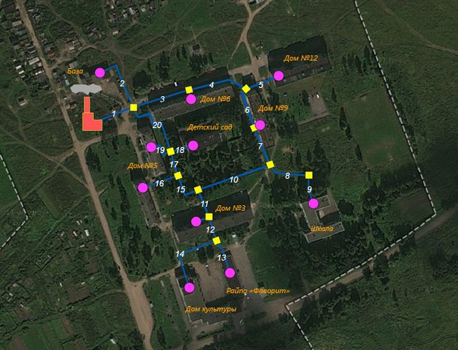

**Рисунок 6.1 Схема теплоснабжения. Вариант 1**

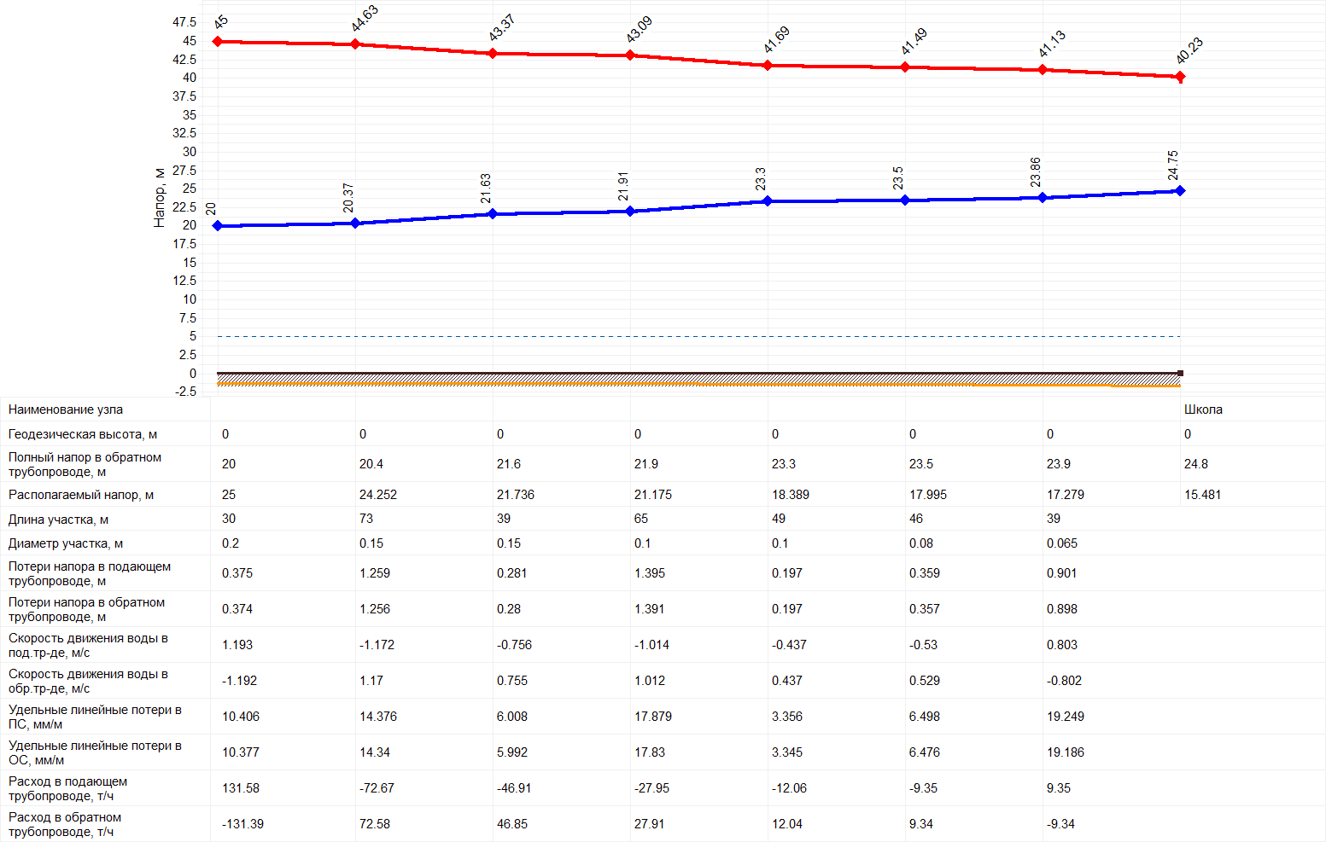

**Рисунок 6.2 Пьезометр от новой котельной до потребителя Школа. Вариант 1**

**Вариант 2**

Во втором варианте рассматривается реконструкция существующей тепловой сети с переводом ее на четырехтрубную систему теплоснабжения. Реконструкция существующей тепловой сети потребует реконструкции всех существующих участков сети. Длины и диаметры перекладываемых участков приведены в Таблице 6.2.

Схема реконструкции существующей тепловой сети, а также расположение нового источника теплоснабжения показана на Рисунке 6.3.

Пьезометрический график тепловой сети представлен на Рисунке 6.4.

Таблица 6.2 Мероприятия по реконструкции и капитальному строительству тепловых сетей. Вариант 2

|  |  |  |  |  |  |  |
| --- | --- | --- | --- | --- | --- | --- |
| Вариант 2 | | | | | | |
|  | Номер участка | Длина участка | Диаметр участка отопление | | Диаметр участка ГВС | |
| Прямая | Обратная | Прямая | Обратная |
| м | м | м | м | м |
| Перекладываемые участки до 2015 г. | 1 | 30 | 0,2 | 0,2 | 0,065 | 0,05 |
| 2 | 100 | 0,05 | 0,05 |  |  |
| 3 | 73 | 0,15 | 0,15 | 0,065 | 0,05 |
| 4 | 39 | 0,15 | 0,15 | 0,065 | 0,05 |
| 5 | 43 | 0,1 | 0,1 | 0,065 | 0,05 |
| 6 | 65 | 0,1 | 0,1 | 0,065 | 0,05 |
| 7 | 49 | 0,1 | 0,1 | 0,065 | 0,05 |
| 8 | 46 | 0,08 | 0,08 | 0,065 | 0,05 |
| 9 | 39 | 0,065 | 0,065 | 0,065 | 0,05 |
| 10 | 99 | 0,1 | 0,1 | 0,065 | 0,05 |
| 11 | 39 | 0,1 | 0,1 | 0,065 | 0,05 |
| 12 | 10 | 0,1 | 0,1 | 0,065 | 0,05 |
| 13 | 30 | 0,05 | 0,05 | 0,05 | 0,05 |
| 14 | 40 | 0,05 | 0,05 | 0,05 | 0,05 |
| 15 | 30 | 0,1 | 0,1 | 0,065 | 0,05 |
| 16 | 44,5 | 0,1 | 0,1 | 0,065 | 0,05 |
| 17 | 34,5 | 0,1 | 0,1 | 0,065 | 0,05 |
| 18 | 52 | 0,065 | 0,065 | 0,065 | 0,05 |
| 19 | 21 | 0,1 | 0,1 | 0,065 | 0,05 |
| 20 | 80 | 0,15 | 0,15 | 0,065 | 0,05 |
| Суммарная длина труб на отопление, м | | | | 964 | | |
| Суммарная длина труб на ГВС, м | | | | 864 | | |

* - Суммарная длина тепловых сетей в двухтрубном исчислении

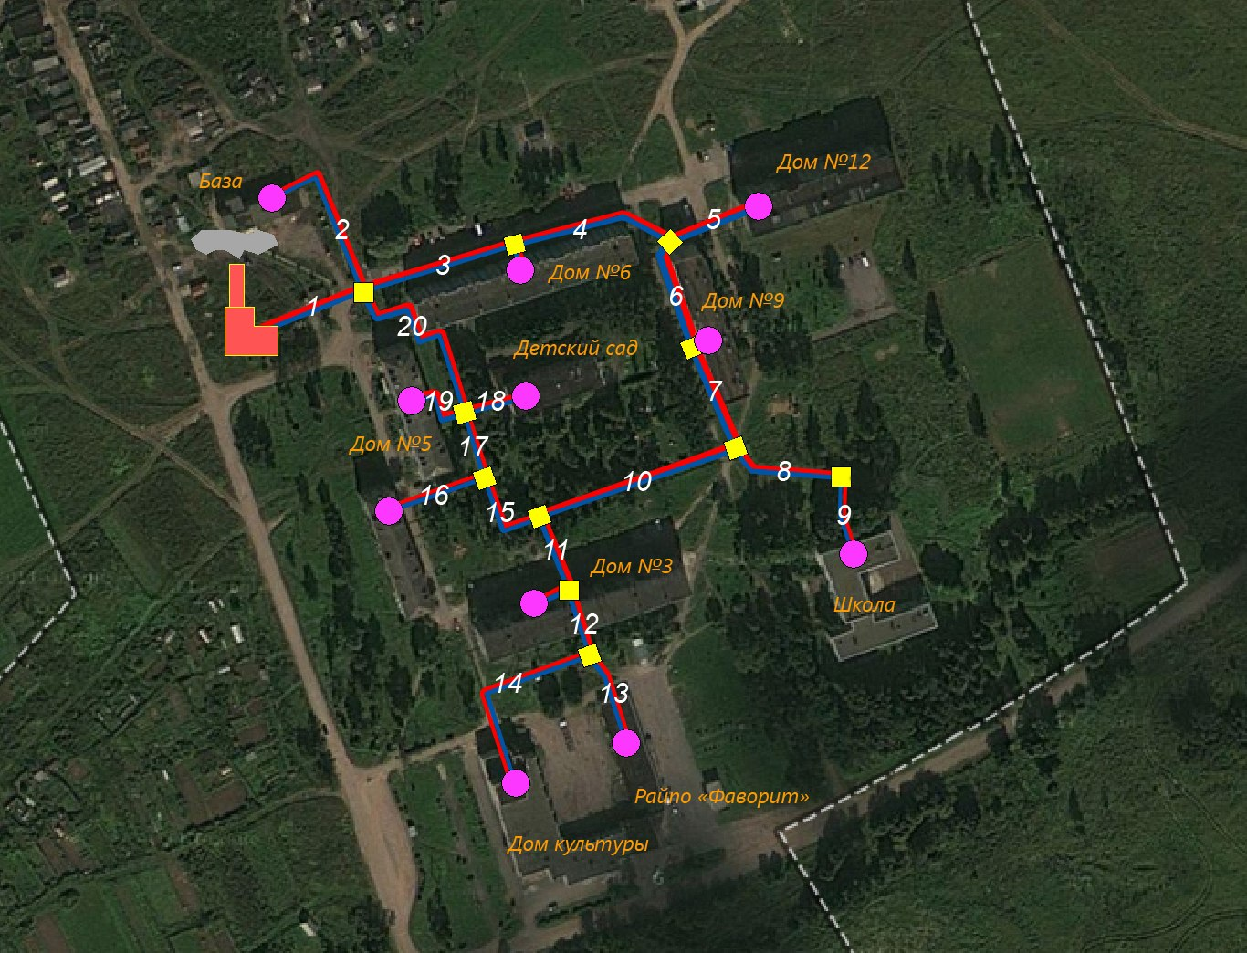

**Рисунок 6.3 Схема теплоснабжения. Вариант 2**

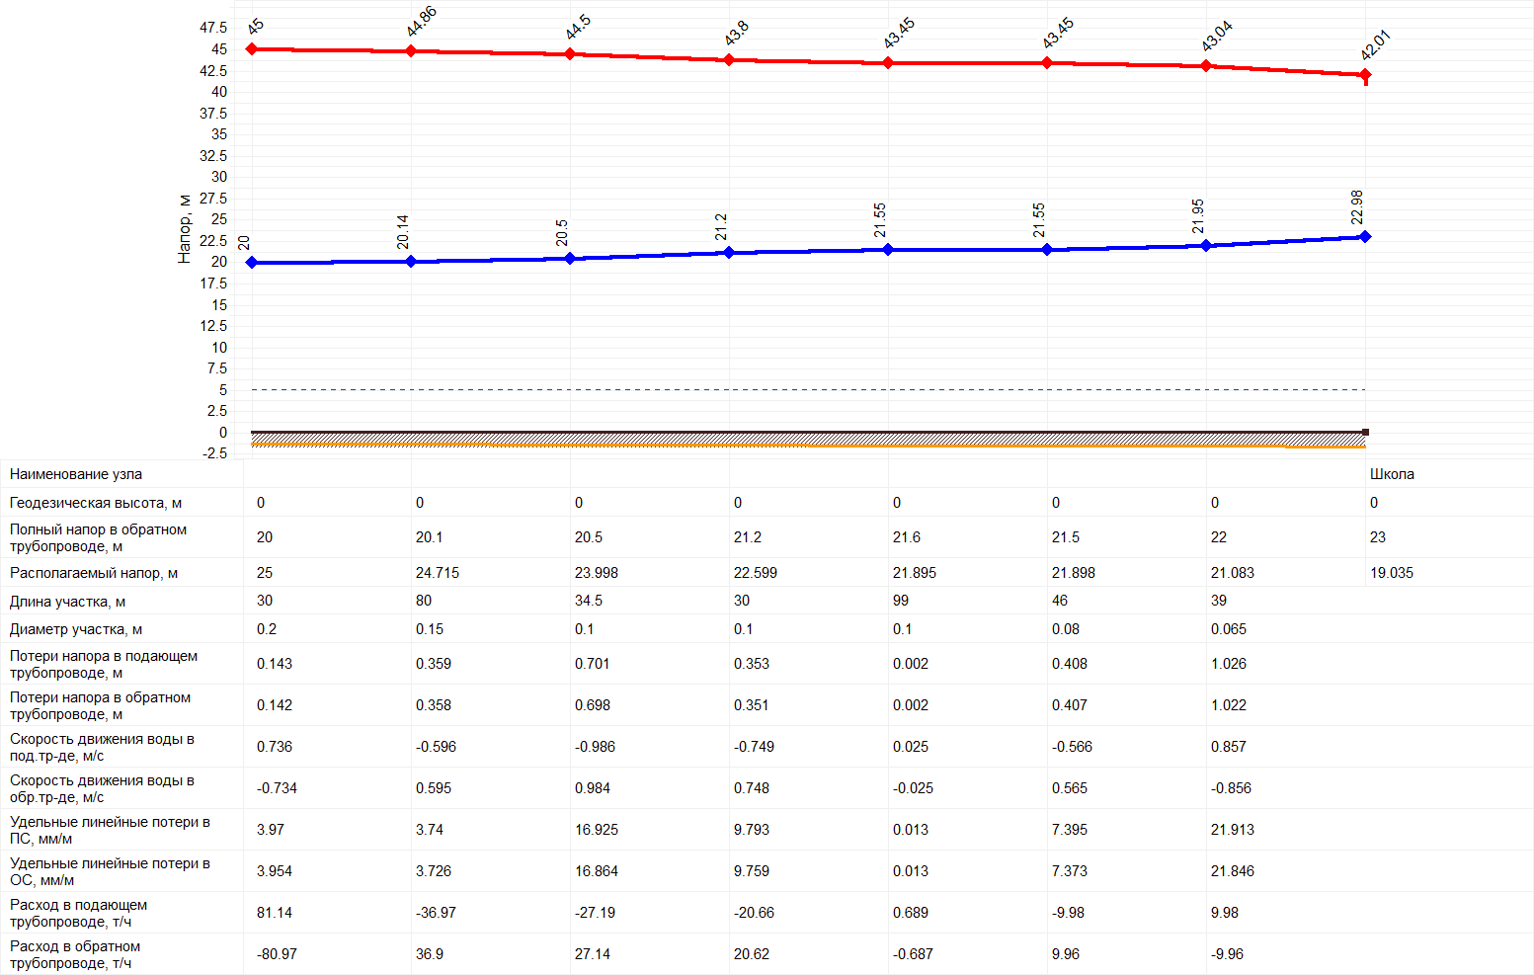

**Рисунок 6.4 Пьезометр от новой котельной до потребителя Школа. Вариант 2**

# Перспективные топливные балансы

Основным топливом новой котельной является природный газ среднего давления, резервным топливом является дизельное топливо. Снабжение топливом производится от поселкового газопровода среднего давления через ГРП котельной, откуда газ низкого давления поступает к котельным агрегатам.

Подключение новых абонентов к тепловой сети не предусматривается на весь расчетный срок. Новая котельная должна быть построена к 2015 году. Что сократит потребление газа за счет повышенного КПД новой котельной, уменьшения собственных нужд котельной и сокращения тепловых потерь при транспортировке теплоносителя.

Баланс тепловой мощности сведен в Таблице 7.1.

Таблица 7.1 Баланс тепловой мощности новой газовой котельной

| Наименование показателей | Единица измерения | Периоды, год | |
| --- | --- | --- | --- |
| 2015-2020 | 2020-2027 |
| Установленная тепловая мощность | Гкал/час | 3,4 | 3,4 |
| Подключенная нагрузка | Гкал/час | 2,7 | 2,7 |
| Подключенная нагрузка с учетом тепловых потерь 7%. | Гкал/час | 2,8 | 2,8 |
| Резерв/дефицит | Гкал/час | 0,6 | 0,6 |

На Рисунке 7.1 представлен график, на котором показан расход природного газа по месяцам.

**Рисунок 7.1 Расход природного газа по месяцам, тыс.м3/месяц**

Из диаграммы видно, что расход топлива на новую котельную сократится, это связанно с тем, что котельную планируется установить в непосредственной близости с потребителем, а так же новая котельная будет оснащена современным оборудованием. Все перечисленные факторы позволят снизить расход топлива на выработку тепловой энергии.

## Перспективные выбросы загрязняющих веществ в атмосферу

По данным Государственного Учреждения «Санкт-Петербургский центр по гидрометеорологии и мониторингу окружающей среды с региональными функциями» (ГУ «Санкт-Петербургский ЦГМС-Р») фоновые концентрации загрязняющих веществ в атмосферном воздухе в районе размещения проектируемой котельной по всем ингредиентам не превышают ПДК и составляют:

диоксид азота – 0,056 мг/м3 (0.28 ПДК)

оксид углерода – 1.8 мг/м3 (0.36 ПДК)

диоксид серы – 0,011 мг/м3 (0.022 ПДК)

Фоновые концентрации загрязняющих веществ приведены в Таблице 7.1.1.

**Таблица 7.1.1 Фоновые концентрации загрязняющих веществ**

|  |  |
| --- | --- |
| **Наименование загрязняющего вещества** | **Фоновые концентрации мг/м3** |
| оксид углерода | 1,8 |
| диоксид азота | 0,056 |
| диоксид серы | 0,011 |

# Обоснование инвестиций в строительство, реконструкцию и техническое перевооружение

В настоящей работе рассматриваются два варианта развития системы теплоснабжения поселения. Оба варианта связаны со строительством новой газовой водогрейной котельной.

**Первый вариант** — установка индивидуальных тепловых пунктов у абонентов с зависимым подключением по системе отопления и закрытой схемой ГВС.

**Второй вариант** — реконструкция существующей тепловой сети с переводом ее на четырехтрубную систему теплоснабжения.

Стоимость источников и тепловых сетей принята из анализа удельной стоимости ввода аналогичных котельных и строительства тепловых сетей. На Рисунке 8.1 представлена удельная стоимость реконструкции тепловых сетей надземной прокладки в четырехтрубном исполнении.

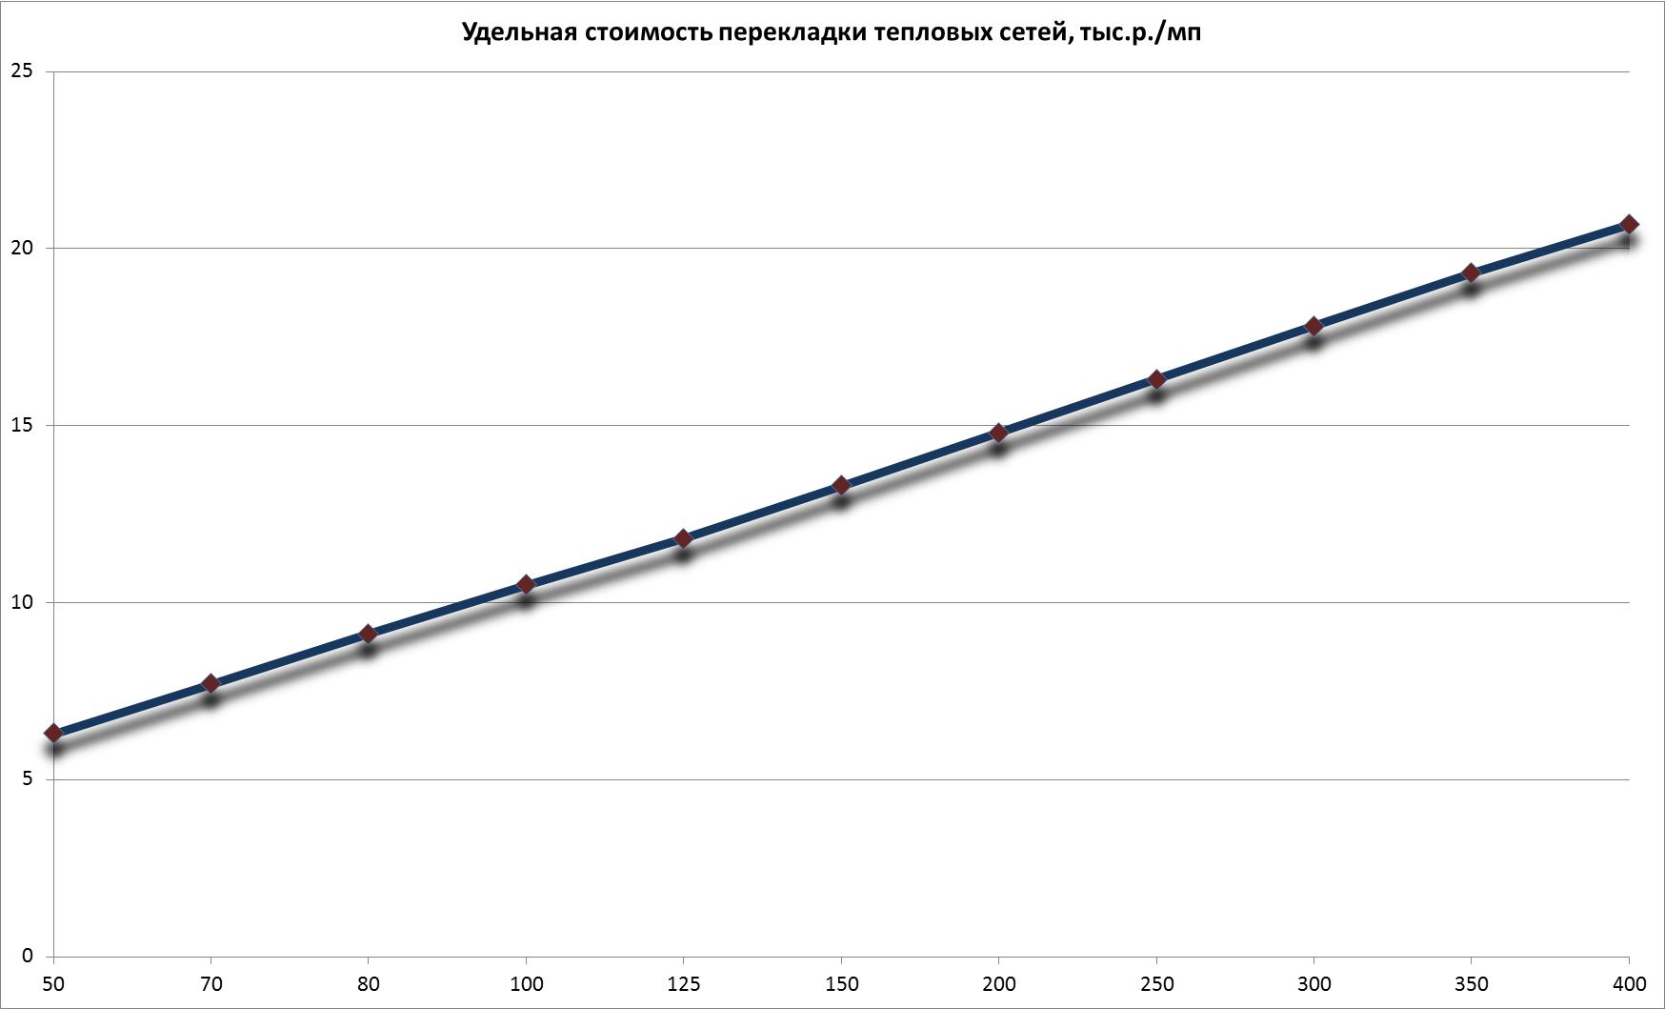

Рисунок 8.1 Удельная стоимость реконструкции тепловых сетей надземной прокладки в четырехтрубном исполнении (тыс. руб./пог.м, в зависимости от условного диаметра)

**Вариант 1**

В первом варианте необходимо провести перекладку существующих, а также прокладку новых участков тепловых сетей для нужд существующих потребителей. Инвестиции в строительство и реконструкцию тепловых сетей для первого и второго вариантов представлены в Таблицах 8.1 и 8.3 соответственно.

Таблица 8.1 Инвестиции в строительство и реконструкцию тепловых сетей. Вариант 1

|  |  |  |  |  |
| --- | --- | --- | --- | --- |
| **Период строительства** | **Усл. диаметр, мм** | **Длина, м** | **Способ прокладки** | **Капитальные вложения, млн.р.** |
| Перекладываемые участки до  2015 г. | 200 | 30 | Надземная | 390000 |
| 150 | 112 | 1120000 |
| 100 | 435 | 3480000 |
| 80 | 46 | 322000 |
| 60 | 91 | 591500 |
| 50 | 170 | 1020000 |
| Новые участки  до 2015 г. | 150 | 112 | 800000 |
| **Всего новых и перекладываемых участков\*** | | **964** | **7723500** | |

Также в первом варианте устанавливаются на каждом потребителе индивидуальные тепловые пункты средняя стоимость теплового пункта с проектом и установкой 800 тыс.руб. (Таблица 8.2).

**Таблица 8.2 Средняя стоимость тепловых пунктов с проектом и установкой**

|  |  |  |  |
| --- | --- | --- | --- |
| Наименование оборудования | Количество | Единичная стоимость | Сумма |
|  | Шт. | Руб. | Руб. |
| ИТП | 10 | 800 000 | 8 000 000 |

**Вариант 2**

Реконструкция тепловой сети с переводом на закрытую схему теплоснабжения в четырехтрубном варианте исполнения (с выделенной системой ГВС).

Таблица 8.3 Инвестиции в строительство и реконструкцию тепловых сетей

|  |  |  |  |  |
| --- | --- | --- | --- | --- |
| **Период строительства** | **Условный диаметр, мм** | **Длина, м** | **Способ прокладки** | **Капитальные вложения, млн.р.** |
| Перекладываемые участки до  2015 г. | 200 | 30 | Надземная | 390000 |
| 150 | 112 | 1120000 |
| 100 | 435 | 3480000 |
| 80 | 46 | 322000 |
| 65 | 985 | 6402500 |
| 50 | 1204 | 7224000 |
| Новые участки до 2015 г. | 150 | 112 | 800000 |
| **Всего новых и перекладываемых участков\*** | | **964** | **19738500** | |

В Таблицах 8.4 и 8.5 отображены инвестиции в источник теплоснабжения в двух вариантах.

**Таблица 8.4 Инвестиции в источник теплоснабжения. Вариант 1**

|  |  |  |
| --- | --- | --- |
| **Объект инвестиций** | **Размерность** | **2015 год** |
| Строительство газовой котельной | Млн.р. | 9,0 |
| Оснащение потребителей ИТП | Млн.р. | 8 |
| Реконструкция сетей теплоснабжения | Млн.р. | 7,7 |
| **Итого** | **Млн.р.** | **24,7** |

**Таблица 8.5 Инвестиции в источник теплоснабжения. Вариант 2**

|  |  |  |
| --- | --- | --- |
| **Объект инвестиций** | **Размерность** | **2015 год** |
| Строительство газовой котельной | Млн.р. | 11,0 |
| Реконструкция сетей теплоснабжения | Млн.р. | 19,7 |
| Итого | Млн.р. | 30,7 |

# Оценка надежности теплоснабжения

Способность проектируемых и действующих источников теплоты, тепловых сетей и в целом системы теплоснабжения обеспечивать в течение заданного времени требуемые режимы, параметры и качество теплоснабжения (отопления, вентиляции, горячего водоснабжения, а также технологических потребностей предприятий в паре и горячей воде) следует определять по трем показателям (критериям):

* вероятности безотказной работы;
* коэффициенту готовности;
* живучести [Ж].

Мероприятия для обеспечения безотказности тепловых сетей

* резервирование магистральных тепловых сетей между радиальными теплопроводами;
* достаточность диаметров выбираемых при проектировании новых или реконструируемых существующих теплопроводов для обеспечения резервной подачи теплоты потребителям при отказах;
* очередность ремонтов и замен теплопроводов, частично или полностью утративших свой ресурс;
* необходимость проведения работ по дополнительному утеплению зданий.

Готовность системы к исправной работе характеризуется по числу часов ожидания готовности: источника теплоты, тепловых сетей, потребителей теплоты, а также — числу часов нерасчетных температур наружного воздуха в данной местности.

Живучесть системы характеризует способность системы сохранять свою работоспособность в аварийных (экстремальных) условиях, а также после длительных (более 54 ч.) остановок.

Наиболее «уязвимым» местом в системе централизованного теплоснабжения на сегодняшний момент в д. Фалилеево является значительная удаленность источника теплоснабжения.

# Обоснование предложения по определению единой теплоснабжающей организации

Решение по установлению единой теплоснабжающей организации осуществляется на основании критериев определения единой теплоснабжающей организации, установленных в правилах организации теплоснабжения, утверждаемых Правительством Российской Федерации.

В соответствии со статьей 2 пунктом 28 Федерального закона 190 «О теплоснабжении»: «Единая теплоснабжающая организация в системе теплоснабжения (далее — единая теплоснабжающая организация) — теплоснабжающая организация, которая определяется в схеме теплоснабжения федеральным органом исполнительной власти, уполномоченным Правительством Российской Федерации на реализацию государственной политики в сфере теплоснабжения (далее — федеральный орган исполнительной власти, уполномоченный на реализацию государственной политики в сфере теплоснабжения), или органом местного самоуправления на основании критериев и в порядке, которые установлены правилами организации теплоснабжения, утвержденными Правительством Российской Федерации».

В соответствии со статьей 6 пунктом 6 Федерального закона 190 «О теплоснабжении»:

«К полномочиям органов местного самоуправления поселений, городских округов по организации теплоснабжения на соответствующих территориях относится утверждение схем теплоснабжения поселений, городских округов с численностью населения менее пятисот тысяч человек, в том числе определение единой теплоснабжающей организации».

Предложения по установлению единой теплоснабжающей организации осуществляются на основании критериев определения единой теплоснабжающей организации, установленных в правилах организации теплоснабжения, утверждаемых Правительством Российской Федерации. Предлагается использовать для этого нижеследующий раздел проекта Постановления Правительства Российской Федерации «Об утверждении правил организации теплоснабжения», предложенный к утверждению Правительством Российской Федерации в соответствии со статьей 4 пунктом 1 ФЗ-190 «О теплоснабжении»:

Критерии и порядок определения единой теплоснабжающей организации:

1. Статус единой теплоснабжающей организации присваивается органом местного самоуправления или федеральным органом исполнительной власти (далее – уполномоченные органы) при утверждении схемы теплоснабжения поселения, городского округа, а в случае смены единой теплоснабжающей организации – при актуализации схемы теплоснабжения.

2. В проекте схемы теплоснабжения должны быть определены границы зон деятельности единой теплоснабжающей организации (организаций). Границы зоны (зон) деятельности единой теплоснабжающей организации (организаций) определяются границами системы теплоснабжения, в отношении которой присваивается соответствующий статус. В случае, если на территории поселения, городского округа существуют несколько систем теплоснабжения, уполномоченные органы вправе:

— определить единую теплоснабжающую организацию (организации) в каждой из систем теплоснабжения, расположенных в границах поселения, городского округа;

— определить на несколько систем теплоснабжения единую теплоснабжающую организацию, если такая организация владеет на праве собственности или ином законном основании источниками тепловой энергии и (или) тепловыми сетями в каждой из систем теплоснабжения, входящей в зону её деятельности.

3. Для присвоения статуса единой теплоснабжающей организации впервые на территории поселения, городского округа, лица, владеющие на праве собственности или ином законном основании источниками тепловой энергии и (или) тепловыми сетями на территории поселения, городского округа вправе подать в течение одного месяца с даты размещения на сайте поселения, городского округа, города федерального значения проекта схемы теплоснабжения в орган местного самоуправления заявки на присвоение статуса единой теплоснабжающей организации с указанием зоны деятельности, в которой указанные лица планируют исполнять функции единой теплоснабжающей организации. Орган местного самоуправления обязан разместить сведения о принятых заявках на сайте поселения, городского округа.

4. В случае, если в отношении одной зоны деятельности единой теплоснабжающей организации подана одна заявка от лица, владеющего на праве собственности или ином законном основании источниками тепловой энергии и (или) тепловыми сетями в соответствующей системе теплоснабжения, то статус единой теплоснабжающей организации присваивается указанному лицу. В случае, если в отношении одной зоны деятельности единой теплоснабжающей организации подано несколько заявок от лиц, владеющих на праве собственности или ином законном основании источниками тепловой энергии и (или) тепловыми сетями в соответствующей системе теплоснабжения, орган местного самоуправления присваивает статус единой теплоснабжающей организации в соответствии с критериями настоящих Правил.

5. Критериями определения единой теплоснабжающей организации являются:

1) владение на праве собственности или ином законном основании источниками тепловой энергии с наибольшей совокупной установленной тепловой мощностью в границах зоны деятельности единой теплоснабжающей организации или тепловыми сетями, к которым непосредственно подключены источники тепловой энергии с наибольшей совокупной установленной тепловой мощностью в границах зоны деятельности единой теплоснабжающей организации;

2) размер уставного (складочного) капитала хозяйственного товарищества или общества, уставного фонда унитарного предприятия должен быть не менее остаточной балансовой стоимости источников тепловой энергии и тепловых сетей, которыми указанная организация владеет на праве собственности или ином законном основании в границах зоны деятельности единой теплоснабжающей организации. Размер уставного капитала и остаточная балансовая стоимость имущества определяются по данным бухгалтерской отчетности на последнюю отчетную дату перед подачей заявки на присвоение статуса единой теплоснабжающей организации.

6. В случае если в отношении одной зоны деятельности единой теплоснабжающей организации подано более одной заявки на присвоение соответствующего статуса от лиц, соответствующих критериям, установленным настоящими Правилами, статус единой теплоснабжающей организации присваивается организации, способной в лучшей мере обеспечить надежность теплоснабжения в соответствующей системе теплоснабжения. Способность обеспечить надежность теплоснабжения определяется наличием у организации технических возможностей и квалифицированного персонала по наладке, мониторингу, диспетчеризации, переключениям и оперативному управлению гидравлическими режимами, и обосновывается в схеме теплоснабжения.

7. В случае если в отношении зоны деятельности единой теплоснабжающей организации не подано ни одной заявки на присвоение соответствующего статуса, статус единой теплоснабжающей организации присваивается организации, владеющей в соответствующей зоне деятельности источниками тепловой энергии и (или) тепловыми сетями, и соответствующей критериям настоящих Правил.

8. Единая теплоснабжающая организация при осуществлении своей деятельности обязана:

а) заключать и надлежаще исполнять договоры теплоснабжения со всеми обратившимися к ней потребителями тепловой энергии в своей зоне деятельности;

б) осуществлять мониторинг реализации схемы теплоснабжения и подавать в орган, утвердивший схему теплоснабжения, отчеты о реализации, включая предложения по актуализации схемы теплоснабжения;

в) надлежащим образом исполнять обязательства перед иными теплоснабжающими и теплосетевыми организациями в зоне своей деятельности;

г) осуществлять контроль режимов потребления тепловой энергии в зоне своей деятельности.

В настоящее время единственной организацией, осуществляющей теплоснабжение потребителей д. Фалилеево, является ООО «Леноблтеплоснаб».